ГОУ ЛНР «БОБРИКОВСКАЯ СШ ИМ. В. ТАТАРЕНКО»

«Даль и его словарь»

Литературная викторина

Для учащихся 5- 7 классов

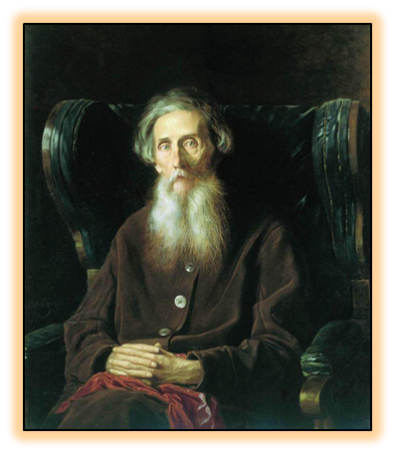

Подготовила:
учитель английского языка и литературы

Андриенко Ю. Н.

с.Бобриково

Цель: познакомить с многогранным творчеством Владимира Даля, его вкладом в развитие великого русского языка.
Задачи:
развитие интереса к родному языку, его богатству; развитие мышления, памяти, внимания; развитие умения работать в группах;
расширение читательского кругозора;
привитие интереса к русскому языку, устному народному творчеству.
Оборудование:
- выставка книг о В.И. Дале, различные издания «Толкового словаря»;
- компьютер, проектор;
- карточки с заданиями по каждому конкурсному испытанию.
Ход мероприятия
Учитель. Вы никогда не думали, сколько слов в нашем языке? Не пробовали подсчитать?
Сегодня мы узнаем о человеке, который сосчитал все слова, собрав их в один словарь. Был этот человек очень необычный, так как совершил огромный подвиг, проделал огромную работу. Человек этот родился на нашей с вами земле, тем самым ещё больше её прославил. Имя этому человеку – Владимир Иванович Даль.
Владимир Иванович был талантливым и трудолюбивым человеком. Он автор «Толкового словаря». Этот словарь – дело всей его жизни. Даль не был языковедом по образованию, он стал им по призванию, так как любил и понимал родной язык, умел вслушиваться, вдумываться в живое народное слово.
И сегодня мы с вами поучаствуем в литературной викторине, посвященной творчеству великого Казака Луганского.
Учащиеся разбиваются на команды, выбирают капитанов, определяют название команды.
1 конкурс «Биографический»
На доске вы можете видеть несколько картинок, символизирующие определённые периоды из жизни В. И. Даля. Ваша задача: правильно определить события и расставить их в хронологическом порядке. (Каждое правильно названное событие – 2 балла).

1.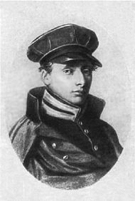 2.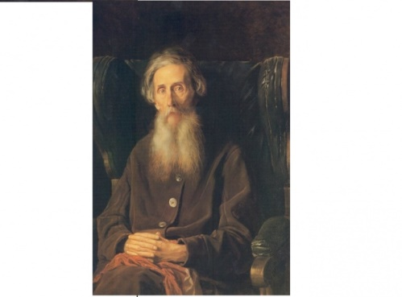3.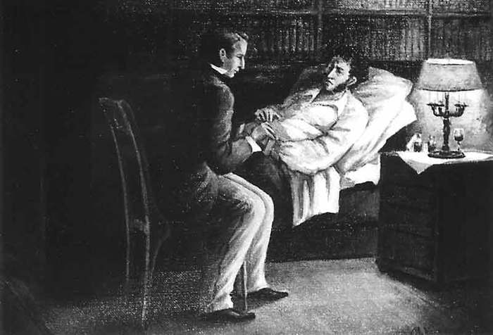

4.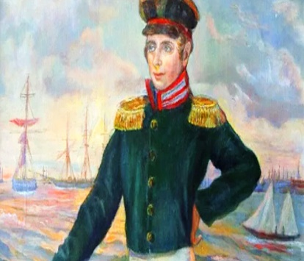 5.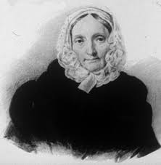

Учитель. Безусловно, вы очень хорошо знакомы с фактами из жизни нашего земляка. Владимир Даль прожил очень яркую, богатую событиями жизнь, попробовал себя во многих профессиях. Некоторые из событий, казалось бы, по истине фантастические. И наш следующий конкурс связан именно с этим. Итак,
2 конкурс «Интересный»
Внимательно рассмотрите список интересных фактов из жизни В. Даля и правильно определите, какие из них правдивы (т.е. действительно имели место быть), а какие выдуманы.
За каждый верно названный факт из жизни Даля команда получает 2 балла.
- Даль был русским по происхождению. -
Владимир Даль родился в посёлке Луганский завод (теперь это Луганск) в семье лингвиста и лекаря из Дании Иоганна Кристиана Даля и немки, происходящей из рода французских гугенотов, Марии Христофоровны Фрейтаг. В будущем писатель возьмет в честь родного города псевдоним "Казак Луганский". Своей родиной он всегда будет считать не Данию, а Россию.
- Владимир Даль кроме сказок писал произведения для постановки на сцене театра. –
Даль никогда не писал драматических произведений.
- Даль – врач по профессии. +
Будущий писатель учился на медицинском факультете в Дерптском университете (Тартуский университет в Эстонии). В 1829 году армейским лекарем он принимал участие в Турецкой кампании года. Позднее Даль стал ординатором в Петербургском военно-сухопутном госпитале, где прославился как талантливый хирург.
- Даль часто использовал в речи иностранные заимствования. -
Владимир Даль с детских лет отмечал, что простая разговорная речь удивительно краткая, лёгкая, понятная. Он всегда думал, почему нельзя говорить на языке крестьян. С возрастом лингвист убеждался, что русскую речь портит именно иностранщина, поэтому всячески старался не употреблять заграничные слова.
- Даль знал по меньшей мере 12 языков. +
Даль знал немецкий, французский, английский языки, читал и писал по латыни, владел украинским (малороссийским), белорусским, польским, казахским, татарским, башкирским языками, изучал болгарский и сербский языки. Во время службы в Оренбурге он собирал тюркские рукописи, благодаря чему считается одним из первых в России тюркологов.
- Одним из первых исследовал жаргон бродячих торговцев. +
Собирая материалы для словаря, Даль одним из первых исследовал тайные языки, которые использовали бродячие торговцы-офени или ремесленники-шерстобиты. Он также записывал слова из тайного языка петербургских мошенников XIX века. Именно из этого языка к нам пришло слово "бабки" в значении "деньги".
- Даль трудился над «Толковым словарём» целых 5 лет. -
Первые слова для своего "Толкового словаря..." Даль записал в 1819 году, путешествуя по России. Последние — незадолго до собственной смерти, в 1872 году. В общем, на работу над словарём было затрачено около 53 лет жизни.
- Будущий Казак Луганский был дружен с крестьянами. +
В период своей медицинской практики Даль всегда помогал своим врачеванием каждому человеку, независимо от сословия, да и домашних животных лечил.
- Первое издание «Русских сказок» Даля было уничтожено. +
Министр просвещения посчитал "Русские сказки" неблагонадёжными. В них увидели "насмешки над правительством, жалобу на горестное положение солдат и пр". Осенью 1832 года Даля арестовали. От репрессий его спасло заступничество поэта Василия Жуковского. Обвинения сняли, но нераспроданный тираж "Русских сказок" был уничтожен.
- В. Даль был самым большим конкурентом А. Пушкина. -
В 1832 году Даль самостоятельно представил ему один из немногих сохранившихся экземпляров "Сказок…". "Взяв мою книгу, Пушкин открывал её и читал сначала, с конца, где придётся, и, смеясь, приговаривал "Очень хорошо", — записал он реакцию известного писателя. Именно под влиянием этого издания Пушкин написал свою сказку "О рыбаке и рыбке".
Учитель. Как вы знаете, Даль был не только автором множества сказок, но и собирателем пословиц. Вот и вы сейчас попробуете представить себя на месте В. Даля и правильно соберите части пословиц между собой.
3 конкурс «Составь пословицу»
Командам необходимо сложить части пословицы воедино и объяснить. Учитывается скорость, правильность и полнота ответа при объяснении пословицы. (по 1 баллу за каждый критерий, макс. – 3 балла за 1 пословицу).
- В какой народ придёшь, [таку и шапку наденешь].
- На чужой каравай рот не разевай, [а пораньше вставай да свой затевай].
- Каков работник, [такова ему и плата].
- Покуда жив человек, [голодною смертью помирать не станет].
- Друг другу терем ставит, [а недруг недругу гроб ладит].
- Не пером пишут, [умом].
- Кто много грозит, [тот мало вредит].
Учитель. Наш земляк – выдающийся мыслитель своего времени. Ему принадлежит огромное количество изречений, которые поражают читателя глубиной мысли. Большая часть из них связаны, в первую очередь, с языком народа. Итак, наш следующий конкурс:
4 конкурс «Угадай слова»
За каждое правильно угаданное слово команда получает 1 балл.
Заполните пропуски подходящими по смыслу словами самого Даля.
В. И. Даль о русском языке и своём словаре:
1. Кто на каком языке думает, тот к тому народу и принадлежит. Я думаю на русском.
2. Я полезу на нож за правду, за отечество, за русское слово, язык!
3. Язык есть вековой труд целого поколения.
4. Пришла пора подорожить народным языком и выработать из него язык образованный.
5. Пословицы, поговорки, прибаутки, рождаясь в недрах народных масс, говорят о здоровом, могучем организме.
Учитель. Кроме огромного интереса к пословицам, поговоркам, сказкам, Даль также проявлял интерес к загадкам. А под силу вам отгадать загадки самого Даля?
За каждый правильный ответ команда получает 1 балл.
Стоит сноха и ноги развела: мир кормит, сама не ест (соха)
Кланяется, кланяется – придет домой, растянется (топор)
Маленько, кругленько, а за хвост не поднять (клубок).
Два конца, два кольца, а в середке гвоздик (ножницы).
Синенька, маленька по городу скачет, всех людей красит (иголка).
Дудка-дуда, на дудке дыра; дуда затрещит, собака бежит (ружье).
В лесу выросло, из лесу вынесли, на руках плачет, а по полу скачут (балалайка).
Учитель. Как мы уже сегодня с вами выяснили, Владимир Иванович Даль был одним из известных сторонников замены заимствованных слов на русские. Поэтому наш завершающий конкурс посвящён замене иностранных слов исконно русскими. Задача команд: к иностранным словам слева подобрать русские эквиваленты этих слов из колонки справа.
За каждую правильно подобранную пару слов команда получает 2 балла.

Эгоист | мироко́лица
Адрес | побудок
Инстинкт | носохва́тка
Пенсне | небозе́м
Атмосфера | са́мотник.
Горизонт | насы́лка

Ответ:
атмосфера – мироко́лица
горизонт – небозе́м
адрес – насы́лка
пенсне – носохва́тка
инстинкт – побудок
эгоист – са́мотник.
Подведение итогов, награждение команд-победителей.
Учитель. Идут годы, десятилетия. Многое в жизни изменилось. Одни слова из нашей речи исчезли, другие в ней появились. Но так же, как и раньше, мы открываем замечательную книгу - «Толковый словарь живого великорусского языка» и с благодарностью вспоминаем его автора - Владимира Ивановича Даля, - человека, который собирал слова. Как точны слова ещё одного нашего земляка – поэта Михаила Матусовского:
То ловишь отзвук древнего напева,
То говор поздних дней.
И слово состоит подобно древу,
Из веток и корней.
Незыблема его первооснова
На много тысяч лет.
Выходит так, что у любого слова
Есть запах, вкус и цвет.
Слова и фразы нижутся, как звенья,
И так растёт строка.
И можно различить сердцебиенье
Живого языка.
Сидят теперь четыре института
Над словарём одним,
А Даль всё так же нужен почему-то,
А Даль незаменим.

